2002年全国初中数学联合竞赛试卷
（2002年4月21日8：30—10：30）

一、选择题（本题42分，每小题7分）
1、已知a=-1，b=2-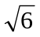，c=-2，那么a，b，c的大小关系是（ ）
(A) a<b<c (B) b<a<c (C) c<b<a (D)c<a<b
2、若m²=n+2，n²=m+2(m≠n)，则m³-2mn+n³的值为（ ）
(A) 1 (B)0 (C)-1 (D)-2
3、已知二次函数的图象如图所示，并设M=|a+b+c|-|a-b+c|+|2a+b|-|2a-b|，则（ ）
(A)M>0 (B)M＝0 (C)M <0 (D)不能确定M为正、为负或为0
4、直角三角形ＡBC的面积为120，且∠BAC=90º，AD是斜边上的中线，过D作DE⊥AB于E，连CE交AD于F，则△AFE的面积为（ ）
(A)18 (B)20 (C)22 (D)24
5、圆O₁与O₂圆外切于点A，两圆的一条外公切线与圆O₁相切于点B，若AB与两圆的另一条外公切线平行，则圆O₁与圆O₂的半径之比为（ ）
(A)2：5 (B)1：2 (C)1：3 (D)2：3
6、如果对于不小于8的自然数n，当3n+1是一个完全平方数是，n+1都能表示成个k完全平方数的和，那么k的最小值为（ ）
(A)1 (B)2 (C)3 (D)4
-1
1
y
O
x
B
A
O₁
O₂

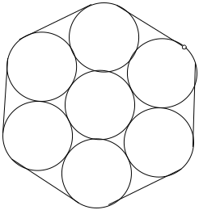

二、填空题（每小题7分，共28分）
1、已知a<0，ab<0，化简，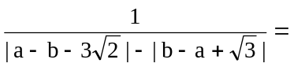 .
2、如图，7根圆形筷子的横截面圆的半径均为r，则捆扎这7根筷子一周的绳子和长度为
3、甲乙两人到特价商店购买商品，已知两人购买商品的件数相等，且每件商品的单价只有8元和9元，若两人购买商品一共花费了172元，则其中单价为9元的商品有 件。
4、设N=23x+92y为完全平方数，且不超过2392，则满足上述条件的一切正整数对（x，y）共有 对。

三、（本题满分70分）
1、（本题满分20分）
已知：a ，b，c三数满足方程组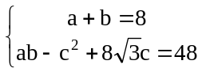，试求方程bx²+cx-a=0的根。

2、（本题满分25分）
如图，等腰三角形ABC中，P为底边BC上任意点，过P作两腰的平行线分别与AB，AC相交于Q，R两点，又P`的对称点，证明：P'在△ABC的外接圆上。
A
Q
R
P
B
C
P'

3、（本题满分25分）
试确定一切有理数r，使得关于x的方程rx²+(r+2)x+r-1=0有且只有整数根。

参考答案
一、BDCBCC
二、1、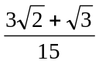 2、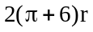 3、12 4、27
三、1、由方程组得：a、b是方程x²-8x+c²-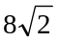c+48=0的两根
△=-4(c-)²≥0，c=4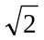 a=b=4
所以原方程为 x²+x-1=0
x₁=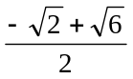，x₂=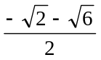
2、连结BP'、P'R、P'C、P'P
（1）证四边形APPQ为平行四边形
（2）证点A、R、Q、P'共圆
（3）证△BP'Q和△P'RC为等腰三角形
（4）证∠P'BA=∠ACP'，原题得证

3、（1）若r=0，x=，原方程无整数根
（2）当r≠0时，x₁+x₂=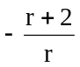 x₁x₂=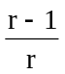
消去r得：4x₁x₂-2(x₁+x₂)+1=7 得(2x₁-1)(2x₂-1)=7
由x₁、x₂是整数得：r=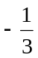，r=1

